Instruções para o Resumo Expandido EAEX 2019 UEM
Área Temática: Comunicação – Cultura – Direitos Humanos e Justiça – Educação – Meio Ambiente – Saúde – Tecnologia e Produção – Trabalho (definir apenas1)
Fulando da Silva¹, Ciclano de Oliveira², Beltrano do Carmo³
¹Prof. Depto de Física– DDD/UEM, contato: fulano@uem.br
²Aluno do Mestrado em Educação, bolsista CAPES–UEM, contato: ciclano@gmail.com
³Aluna do curso de Pedagogia, bolsista PIBIS/FA-UEM, contato: beltrano@yahoo.com.br
Resumo. Este artigo descreve o estilo a ser usado na confecção de resumos expandidos para publicação nos Anais do EAEX 2019 UEM. Para todos os textos é solicitada a escrita de breve resumo de apresentação em português (sem abstract), tendo, no máximo, 10 linhas contínuas ou 145 palavras, seguido de 3 palavras-chave; e figurar na primeira página.
Palavras-chave: palavra 1 – palavra 2 – palavra 3

1. Informações gerais
Os resumos expandidos submetidos ao EAEX 2019 devem configurar-se em resultados de Projetos de Extensão e Cultura da UEM realizados no período letivo de 2018/19, escritos em português com breve apresentação de resumo conforme o presente modelo, em 4 (quatro) páginas exatas. O formato do papel A4 deve apresentar uma única coluna, com 3,5 cm de margem superior, 2,5 cm de margem inferior e 3,0 cm de margens laterais, sem cabeçalho ou nota de rodapé. A fonte principal deve ser TNR, tamanho 12, com 6 pontos de espaço antes de cada parágrafo.

2. Primeira página
A primeira página deve exibir o título do texto, a área temática em que está circunscrito o trabalho, o nome e filiação e contato dos autores, o resumo em português e 3 palavras-chave. O título deve estar centralizado no alto da página, tamanho 16 negrito, precedendo a indicação da área temática, logo a seguir, em negrito, com tamanho 12, centralizado, e em única escolha que dirigirá a organização do mapa da sessão de comunicação oral dos textos aprovados. O nome dos autores deve estar centralizado, com tamanho 12, negrito, todos dispostos na mesma linha, separados por vírgulas e com 12 pontos de espaço após o título. A filiação dos autores e contato devem estar centralizados, com tamanho12, em sequência, logo abaixo do nome dos autores.
O resumo deve estarem fonte TNR, itálico, com tamanho 12, recuados em0.8cm nos dois lados. As palavras Resumo e Palavras-chave, em negrito, acompanham o resumo expandido conforme o modelo informado e o texto do resumo não deve exceder 10 linhas contínuas ou 145 palavras.

3. Seções e Parágrafos
Os títulos das seções devem estar em negrito, em tamanho 13, alinhado à esquerda. Deve haver um espaçamento de 12 pontos antes de cada título. É opcional numerar a seção. O primeiro parágrafo de cada seção não deve ser recuado, no entanto a primeira linha do subsequente parágrafo deve ser recuada em 1.27 cm.

3.1. Subseções
Os títulos das subseções devem estar em negrito, tamanho 12, alinhados à esquerda.

4. Figuras e Legendas
Se menos de uma linha, figuras e tabelas com legenda devem estar centralizadas (Figura 1), caso contrário, justificadas e recuadas a 0.8cm em ambas as margens, como apresentado na Figura 2. A fonte da legenda deve ser Arial, tamanho 10, negrito, com 6 pontos de espaço antes e depois de cada legenda.


Figura 1. Uma figura típica.

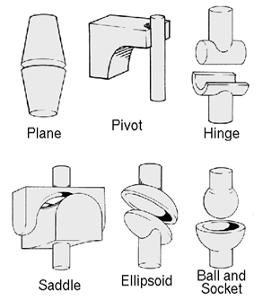
Figura 2. Essa figura é um exemplo de figura com legenda que toma mais de uma linha, e justificada considerando as margens mencionadas na Seção 4.
Nas tabelas, evite o uso de fundos coloridos ou sombreados, e linhas de enquadramento grossas, duplas ou desnecessárias. Na comunicação de dados empíricos não use mais dígitos decimais que o recomendado para sua precisão e reprodutibilidade. As legendas das tabelas devem ser colocadas antes da tabela (veja abaixo a Tabela 1) e a fonte usada deve ser Arial, tamanho 10, negrito, com 6 pontos antes e depois de cada legenda:
Tabela 1. Variáveis a considerar na avaliação de técnicas de interação
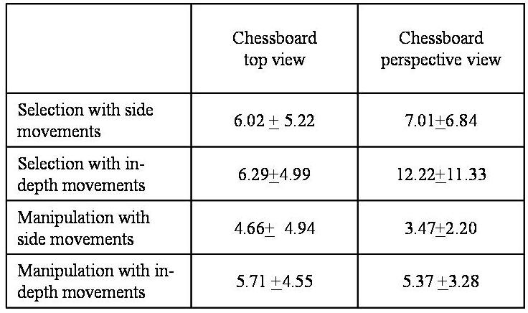

5. Imagens
Todas as imagens e ilustrações devem estar em preto e branco, ou tons de cinza, com exceção dos textos que estão disponíveis eletronicamente (em CD-ROM, internet, etc.). A resolução de imagens nos textos deve ser de cerca de 600 dpi para imagens em preto e branco, e 150-300 dpi para imagens em tons de cinza. Não inclua imagens com resolução excessiva.

7. Referências
As referências bibliográficas devem ser uniformes e conforme a normatização corrente da ABNT.
As referências devem ser listadas em tamanho 12, com 6 pontos de espaço antes de cada referência, sem recuo entre as linhas, tal como segue.

Referências
CATANI, Denice. Estudos de história da profissão docente. In: LOPES, Eliane Marta; FARIA FILHO, Luciano Mendes; VEIGA, Cynthia Greive. 500 anos de educação no Brasil. Belo Horizonte: Autêntica, 2012, p. 585-600.
FREIRE, Paulo. Pedagogia da autonomia: saberes necessários à prática educativa. 53.ªed. Rio de Janeiro: Paz e Terra, 2016.
PINEAU, Pablo. Historiografía educativa sobre estéticas y sensibilidades en América Latina: un balance (que se sabe) incompleto. Rev. Bras. Hist. Educ., Maringá (UEM), v. 18, n. 48, 16 p., 2018. Disponível em: <http://dx.doi.org/10.4025/rbhe.v18.2018.e023>. Acesso em 21 jun. 2018.
VALOR ECONÔMICO. As lições de carreira que altos executivos dão para os filhos. Seção Carreira - Recursos Humanos. Disponível em: <http://www.valor.com.br/carreira/5604107/licoes-de-carreira-que-altos-executivos-dao-para-os-filhos>. Acesso em: 21 jun. 2018.

***

